Da “Vita Trentina” 15 gennaio 2023 don Giulio Viviani
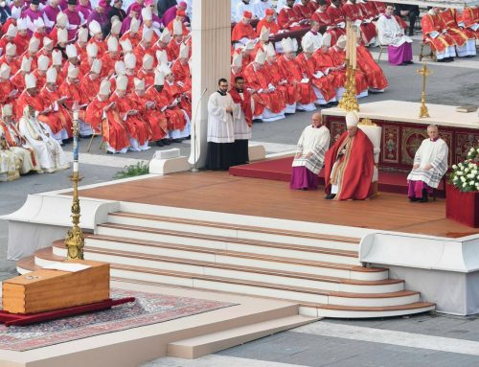

Grande
nella mitezza

“L’ultimo saluto da vicino”
“La commozione quando la bara ha lasciato la piazza scomparendo al nostro sguardo, come in quel famoso giorno il volo di un elicottero che lo portava verso il cielo, verso un'assenza voluta per un riposo denso di preghiera”
A
bbiamo raccolto dal parroco di Mezzocorona don Viviani, per cinque anni al fianco di Benedetto XVI, l'emozione vissuta in piazza San Pietro.

Ho desiderato e sono riuscito a partecipare ai funerali di Papa Benedetto sedicesimo per un impulso del cuore, come occasione di preghiera per lui e con lui, come riconoscenza a questo grande pontefice e come attestazione di stima a un uomo grande. Per me è stato molto importante poter rivedere tante persone, ecclesiastici e laici, con cui abbiamo condiviso (per me cinque) gli anni di pontificato del Papa defunto. Quanti ricordi, quanti aneddoti, quante parole e gesti di quel periodo bello e impegnativo, ma tanto sereno e dolce, grazie alla figura bella e semplice, profonda e sacra di Benedetto.
La presenza di molti fedeli, nei tre giorni di venerazione della salma e alle esequie, la grande partecipazione di diaconi e sacerdoti (quasi quattromila), di vescovi (circa quattrocento) e cardinali (centoventi) ha rivelato l'affetto e la volontà di accompagnare per l'ultima volta con la preghiera lo stimato e amato defunto Joseph Ratzinger, Papa Benedetto XVI. Conoscendo bene la situazione e la modalità celebrativa, per essere più vicino all'altare e alla salma del defunto pontefice, ho preferito non concelebrare ma stare nella cosiddetta Cappella papale, con la veste che tante volte avevo indossato per le celebrazioni liturgiche papali. Il luogo, in alto sul sagrato, dava modo di poter assistere e partecipare in modo più agevole alla celebrazione e vedere la grande assemblea riunita in piazza San Pietro. La celebrazione è stata molto sobria con una breve omelia di Papa Francesco. Spiace che non sia stato rispettato il previsto Rito delle esequie del Romano Pontefice (alla cui stesura avevo personalmente contribuito redigendo i vari schemi e testi con i Consultori dell'Ufficio Celebrazioni Liturgiche Pontificie) che prevedeva anche due saluti finali così significativi e caratteristici: la supplica della Chiesa di Roma (la diocesi del Papa) con il canto delle Litanie dei Santi (soprattutto romani) e quella delle Chiese Orientali (erano presenti i patriarchi) con i loro testi. Sono mancati anche i Novendiali per la celebrazione per nove giorni con vari gruppi presenti (la Cappella Papale, la Curia Romana, i fedeli della Città del Vaticano e quelli della Chiesa di Roma, le Chiese Orientali, i religiosi, i Capitoli delle Basiliche, ecc.).
Commovente il momento finale quando la barra di cipresso contenente le spoglie mortali del defunto Vescovo di Roma ha lasciato la piazza scomparendo al nostro sguardo, come in quel famoso giorno il volo di un elicottero che lo portava verso il cielo, verso un'assenza voluta per un riposo denso di preghiera. La salma di papa Benedetto riposa ora nella cripta della basilica vaticana. Come aveva detto, con la sua solita sagacia, a Monaco il 9 settembre 2006: “L'orso di san Corbiniano a Roma fu lasciato libero. Nel mio caso, il Padrone ha deciso diversamente”.
Joseph Ratzinger ha servito la Chiesa, la Chiesa di Roma fino in fondo e ora la sua tomba è per essa un patrimonio da conservare e da non dimenticare.

don Giulio Viviani

